*Objetivo del ejercicio:*

*1. Aprender el tipo de correspondencia 1 a 1.*

Se quiere diseñar una base de datos para almacenar información sobre los empleados de un gimnasio. De los empleados se quiere almacenar el nombre y los apellidos. Además, de cada empleado se quiere almacenar una foto, la formación académica y la experiencia profesional.

Se pide:

1. Modelar la base de datos. Para ello haremos:

1. Diseño Conceptual de Datos utilizando un Diagrama o Modelo EntidadRelación. Lo hacemos en papel y lo pasamos a la Herramienta CASE ERD Plus.

Hemos detectado dos entidades, pero sabemos que un empleado tiene solo un curriculum como máximo y como mínimo, y que un curriculum pertenece a un solo empleado como máximo y como mínimo. Es decir, una ocurrencia de una entidad se relaciona con una sola ocurrencia de la otra entidad y viceversa. Tenemos por lo tanto, un tipo de correspondencia 1 a 1. Podemos modelarlo de tres maneras diferentes:

**1 a 1 caso1**. Decidimos dejar todo en una sola tabla.

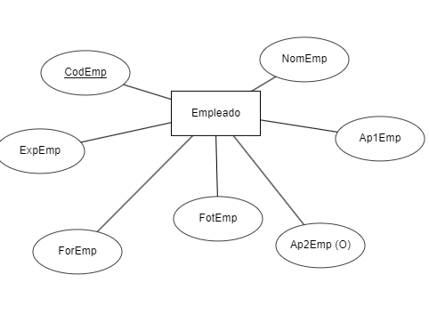

Se utiliza cuando queremos mostrar siempre la información en conjunto (ej. queremos saber si el empleado es capaz de realizar ciertas funciones para cubrir a otro empleado). Es decir, siempre que accedemos a los datos del empleado, quiero acceder a los datos de su curriculum.

**1 a 1 caso 2**. Decidimos separar la información en dos tablas. CodEmp pasa como FK a curriculum.

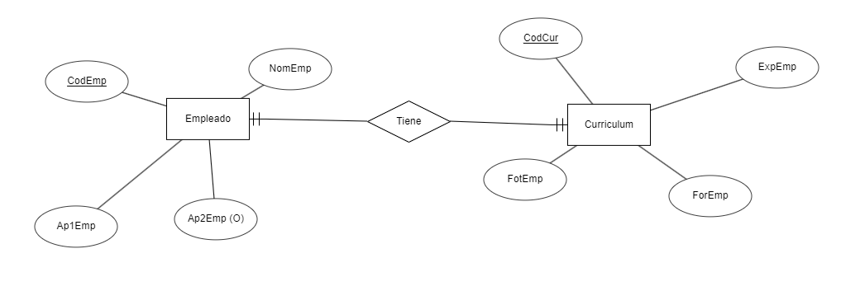

Decidimos separar la información en dos tablas porque siempre que accedo a los datos del empleado, no necesito acceder a los datos de su curriculum (igual para el caso 3).

En este diseño y el siguiente, es importante cómo se conectan las entidades, si se conecta de la derecha a la izquierda, la FK quedará en la izquierda, y viceversa.

**1 a 1 caso 3**. Decidimos separar la información en dos tablas. CodCur pasa como FK a empleado.

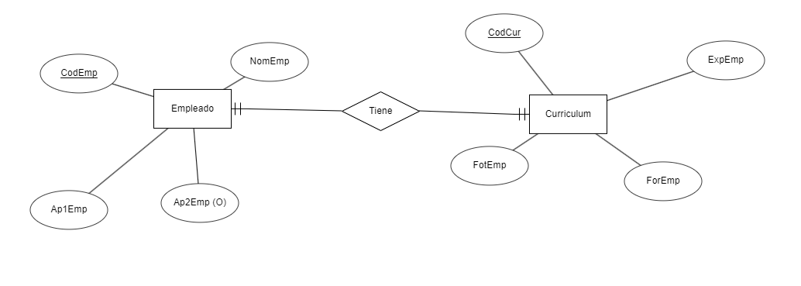

1. Diseño Lógico de Datos utilizando un Diagrama de Estructura de datos (DED). Lo hacemos en papel y lo pasamos a la Herramienta CASE MySql Workbench. En este apartado también vamos a poner el Diagrama Referencial que genera ERD Plus a partir del Modelo Entidad-Relación.

Recuerda que el Diseño Lógico de Datos es hacer el modelo relacional y para ello podemos hacer un DED o un Diagrama Referencial.

# 1 a 1 caso1

Diagrama Referencial

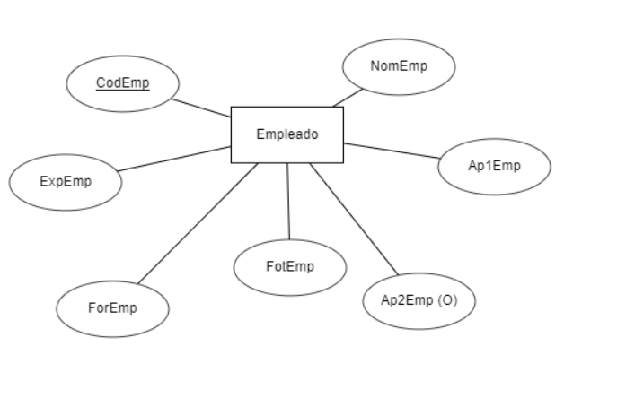

DED

# 1 a 1 caso2 Esta es la manera en la que se suele hacer en caso de decidir separar la información en dos tablas.

Diagrama Referencial

También podemos dejar que CodEmp sea PK además de FK, en lugar de tener CodCur como PK (esta no existiría), ya que igualmente CodEmp no se va a repetir.

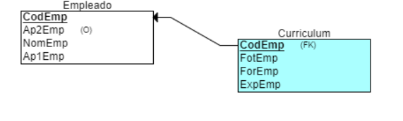

DED

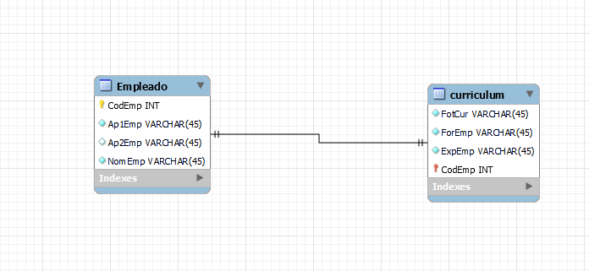

Versión 2

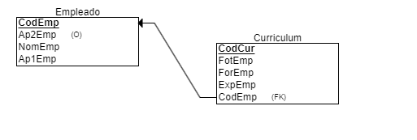

DED

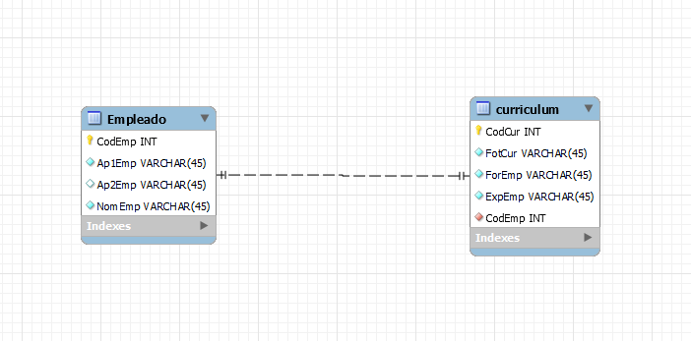

# 1 a 1 caso3

Diagrama Referencial

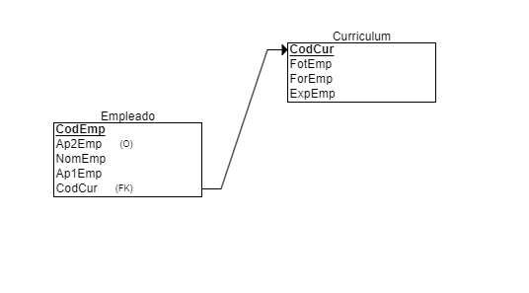

DED

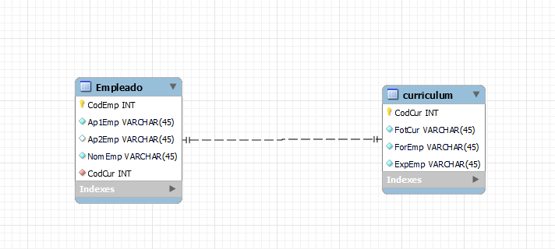

c. Diseño Físico de Datos. Creamos la base de datos y las tablas en SQL para los tres casos.

A las fotografías se le indica VARCHAR porque se va a añadir la ruta donde se almacene la foto.

**1 a 1 caso1**

Create database ejercicio6caso1

CREATE TABLE Empleado

(

FotEmp varchar(100) NOT NULL,

Ap2Emp varchar(45),

ForEmp TEXT NOT NULL,

ExpEmp TEXT NOT NULL,

CodEmp INT NOT NULL,

NomEmp varchar(45) NOT NULL,

Ap1Emp varchar(45) NOT NULL,

PRIMARY KEY (CodEmp)

);

**1 a 1 caso2 v1**

Créate database ejercicio6caso2v1

CREATE TABLE Empleado

(

Ap2Emp varchar(45),

CodEmp INT NOT NULL,

NomEmp varchar(45) NOT NULL,

Ap1Emp varchar(45) NOT NULL,

PRIMARY KEY (CodEmp)

);

[CREATE](http://localhost/phpmyadmin/url.php?url=https://dev.mysql.com/doc/refman/8.0/en/create-table.html) [TABLE](http://localhost/phpmyadmin/url.php?url=https://dev.mysql.com/doc/refman/8.0/en/create-table.html) Curriculum ( FotEmp varchar(100) [NOT](http://localhost/phpmyadmin/url.php?url=https://dev.mysql.com/doc/refman/8.0/en/logical-operators.html%23operator_not) NULL, ForEmp TEXT [NOT](http://localhost/phpmyadmin/url.php?url=https://dev.mysql.com/doc/refman/8.0/en/logical-operators.html%23operator_not) NULL, ExpEmp TEXT [NOT](http://localhost/phpmyadmin/url.php?url=https://dev.mysql.com/doc/refman/8.0/en/logical-operators.html%23operator_not) NULL, CodEmp INT [NOT](http://localhost/phpmyadmin/url.php?url=https://dev.mysql.com/doc/refman/8.0/en/logical-operators.html%23operator_not) NULL, PRIMARY KEY (CodEmp), FOREIGN KEY (CodEmp) REFERENCES Empleado(CodEmp) );

# 1 a 1 caso3

[CREATE](http://localhost/phpmyadmin/url.php?url=https://dev.mysql.com/doc/refman/8.0/en/create-database.html) [DATABASE](http://localhost/phpmyadmin/url.php?url=https://dev.mysql.com/doc/refman/8.0/en/create-database.html) ejercicio6caso3;

CREATE TABLE Curriculum

(

FotEmp varchar(100) NOT NULL,

ForEmp varchar(45) NOT NULL,

ExpEmp varchar(45) NOT NULL,

CodCur INT NOT NULL,

PRIMARY KEY (CodCur)

);

CREATE TABLE Empleado

(

Ap2Emp varchar(45),

CodEmp INT NOT NULL,

NomEmp varchar(45) NOT NULL,

Ap1Emp varchar(45) NOT NULL,

CodCur INT NOT NULL,

PRIMARY KEY (CodEmp),

FOREIGN KEY (CodCur) REFERENCES Curriculum(CodCur)

);

2. Insertar datos desde phpmyadmin. Los mismos en las tres bases de datos.

Se debe utilizar un carácter de escape ‘\’ para que inserte la barra a continuación (ya que es el propio carácter de escape y no lo inserta). Este carácter de escape permite que interprete la barra ‘\’ a continuación (u otro carácter).

**1 a 1 caso1**

**INSERT INTO empleado (CodEmp, NomEmp, Ap1Emp, Ap2Emp, FotEmp, ForEmp,**

**ExpEmp)**

**VALUES (1, 'Santino', 'Marrero', 'Quintero', 'C:\\Users\\Usuario\\Pictures\\Curriculum1', 'CFS**

**Desarrollo de Aplicaciones Web', '2 meses de prácticas'),**

**(2, 'Nacho', 'Velasco', 'Diez', 'C:\\Users\\Usuario\\Pictures\\Curriculum2', 'CFS**

**Desarrollo de Aplicaciones Multiplataforma', '3 años de autónomo'),**

**(3, 'Felix', 'Mendizábal', 'Seguí', 'C:\\Users\\Usuario\\Pictures\\Curriculum3', 'Grado**

**Ingeniería Informática', '5 años como informático'),**

**(4, 'Milagros', 'Solera', NULL, 'C:\\Users\\Usuario\\Pictures\\Curriculum4', 'CFS**

**Desarrollo de Aplicaciones Web', '3 años');**

**1 a 1 caso2**

[INSERT](http://localhost/phpmyadmin/url.php?url=https://dev.mysql.com/doc/refman/8.0/en/insert.html) INTO empleado (CodEmp, NomEmp, Ap1Emp, Ap2Emp) [VALUES](http://localhost/phpmyadmin/url.php?url=https://dev.mysql.com/doc/refman/8.0/en/miscellaneous-functions.html%23function_values) (1, 'Santino', 'Marrero', 'Quintero'), (2, 'Nacho', 'Velasco', 'Diez'), (3, 'Felix', 'Mendizábal', 'Seguí'), (4, 'Milagros', 'Solera', NULL);

[INSERT](http://localhost/phpmyadmin/url.php?url=https://dev.mysql.com/doc/refman/8.0/en/insert.html) INTO curriculum (CodEmp, FotEmp, ForEmp, ExpEmp) [VALUES](http://localhost/phpmyadmin/url.php?url=https://dev.mysql.com/doc/refman/8.0/en/miscellaneous-functions.html%23function_values) (1, 'C:\\Users\\Usuario\\Pictures\\Curriculum1', 'CFS Desarrollo de Aplicaciones Web', '2 meses de prácticas'), (2, 'C:\\Users\\Usuario\\Pictures\\Curriculum2', 'CFS Desarrollo de Aplicaciones Multiplataforma', '3 años de autónomo'), (3, 'C:\\Users\\Usuario\\Pictures\\Curriculum3', 'Grado Ingeniería Informática', '5 años como informático'), (4, 'C:\\Users\\Usuario\\Pictures\\Curriculum4', 'CFS Desarrollo de Aplicaciones Web', '3 años');

# 1 a 1 caso3

[INSERT](http://localhost/phpmyadmin/url.php?url=https://dev.mysql.com/doc/refman/8.0/en/insert.html) INTO curriculum (CodCur, FotEmp, ForEmp, ExpEmp) [VALUES](http://localhost/phpmyadmin/url.php?url=https://dev.mysql.com/doc/refman/8.0/en/miscellaneous-functions.html%23function_values) (1, 'C:\\Users\\Usuario\\Pictures\\Curriculum1', 'CFS Desarrollo de Aplicaciones Web', '2 meses de prácticas'), (2, 'C:\\Users\\Usuario\\Pictures\\Curriculum2', 'CFS Desarrollo de Aplicaciones Multiplataforma', '3 años de autónomo'), (3, 'C:\\Users\\Usuario\\Pictures\\Curriculum3', 'Grado Ingeniería Informática', '5 años como informático'), (4, 'C:\\Users\\Usuario\\Pictures\\Curriculum4', 'CFS Desarrollo de Aplicaciones Web', '3 años');

[INSERT](http://localhost/phpmyadmin/url.php?url=https://dev.mysql.com/doc/refman/8.0/en/insert.html) INTO empleado (CodEmp, NomEmp, Ap1Emp, Ap2Emp,CodCur) [VALUES](http://localhost/phpmyadmin/url.php?url=https://dev.mysql.com/doc/refman/8.0/en/miscellaneous-functions.html%23function_values) (1, 'Santino', 'Marrero', 'Quintero','1'), (2, 'Nacho', 'Velasco', 'Diez','2'), (3, 'Felix', 'Mendizábal', 'Seguí','3'), (4, 'Milagros', 'Solera', NULL,'4');

3. Realizar las siguientes consultas en SQL:

● Muestra los datos de los empleados en las tres bases de datos.

**1 a 1 caso1**

[select](http://localhost/phpmyadmin/url.php?url=https://dev.mysql.com/doc/refman/8.0/en/select.html) em.CodEmp,em.NomEmp,em.Ap1Emp,em.Ap2Emp,em.ExpEmp,em.ForEmp,em.FotEmp from empleado em;

# 1 a 1 caso2

# [select](http://localhost/phpmyadmin/url.php?url=https://dev.mysql.com/doc/refman/8.0/en/select.html) em.CodEmp,em.NomEmp,em.Ap1Emp,em.Ap2Emp,cur.ExpEmp,cur.ForEmp,cur.FotEmp from empleado em inner Join curriculum cur on( em.CodEmp=cur.CodEmp);

# 1 a 1 caso3

[select](http://localhost/phpmyadmin/url.php?url=https://dev.mysql.com/doc/refman/8.0/en/select.html) em.CodEmp,em.NomEmp,em.Ap1Emp,em.Ap2Emp,cur.CodCur,cur.ExpEmp,cur.ForEmp,cur.FotEmp from empleado em inner Join curriculum cur on( em.CodCur=cur.CodCur);

CREATE TABLE empleado ( CodEmp INT NOT NULL, NomEmp VARCHAR(45) NOT NULL, Ape1Emp VARCHAR(45) NOT NULL, Ape2Emp VARCHAR(45), FotEmp VARCHAR(100) NOT NULL, ForAca TEXT NOT NULL, ExpPro TEXT NOT NULL, PRIMARY KEY (CodEmp) );

CREATE TABLE empleado ( CodEmp INT NOT NULL, NomEmp VARCHAR(45) NOT NULL, Ape1Emp VARCHAR(45) NOT NULL, Ape2Emp VARCHAR(45), PRIMARY KEY (CodEmp) ); CREATE TABLE curriculum ( CodEmp INT NOT NULL, FotEmp VARCHAR(100) NOT NULL, ForAca TEXT NOT NULL, ExpPro TEXT NOT NULL, PRIMARY KEY (CodEmp), FOREIGN KEY (CodEmp) REFERENCES empleado(CodEmp) );

CREATE TABLE curriculum ( FotEmp INT NOT NULL, ForAca INT NOT NULL, ExpPro INT NOT NULL, CodCur INT NOT NULL, PRIMARY KEY (CodCur) ); CREATE TABLE empleado ( CodEmp INT NOT NULL, NomEmp VARCHAR(45) NOT NULL, Ape1Emp VARCHAR(45) NOT NULL, Ape2Emp VARCHAR(45), CodCur INT NOT NULL, PRIMARY KEY (CodEmp), FOREIGN KEY (CodCur) REFERENCES curriculum(CodCur) );

INSERT INTO empleado (CodEmp, NomEmp, Ape1Emp, Ape2Emp, FotEmp, ForAca, ExpPro) VALUES (1, 'Santino', 'Marrero', 'Quintero', 'C:\\Users\\Usuario\\Pictures\\Curriculum1', 'CFS Desarrollo de Aplicaciones Web', '2 meses de prácticas'), (2, 'Nacho', 'Velasco', 'Diez', 'C:\\Users\\Usuario\\Pictures\\Curriculum2', 'CFS Desarrollo de Aplicaciones Multiplataforma', '3 años de autónomo'),

(3, 'Felix', 'Mendizábal', 'Seguí', 'C:\\Users\\Usuario\\Pictures\\Curriculum3', 'Grado Ingeniería Informática', '5 años como informático'), (4, 'Milagros', 'Solera', NULL, 'C:\\Users\\Usuario\\Pictures\\Curriculum4', 'CFS Desarrollo de Aplicaciones Web', '3 años');